党团共建学雷锋 义务植树添新绿
最是一年春光好，植树造林正当时。为深入践行传承雷锋精神、引导全体师生树立生态文明意识，并进一步营造和谐互助、生机盎然的校园环境，我校于3月11日开展了以“党团共建学雷锋 义务植树添新绿”为主题的植树活动，活动由校党支部、校团委合作举办，广大师生代表积极参与其中。
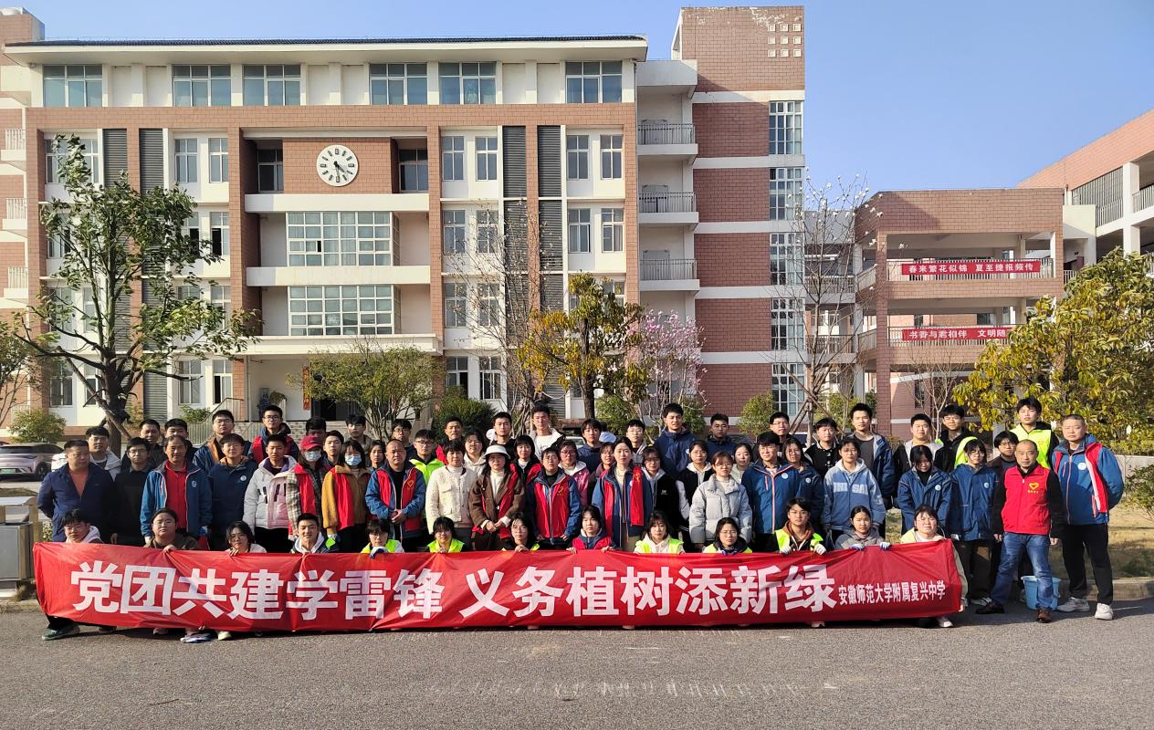
活动现场，师生组队纷纷投身到植树造林的行列中，在校园内挥锹铲土、扶苗填坑，干劲十足！他们配合默契，有的负责搬运树苗、有的负责踩实泥土，齐心协力为大地添一片新绿，为校园绘一抹春光。
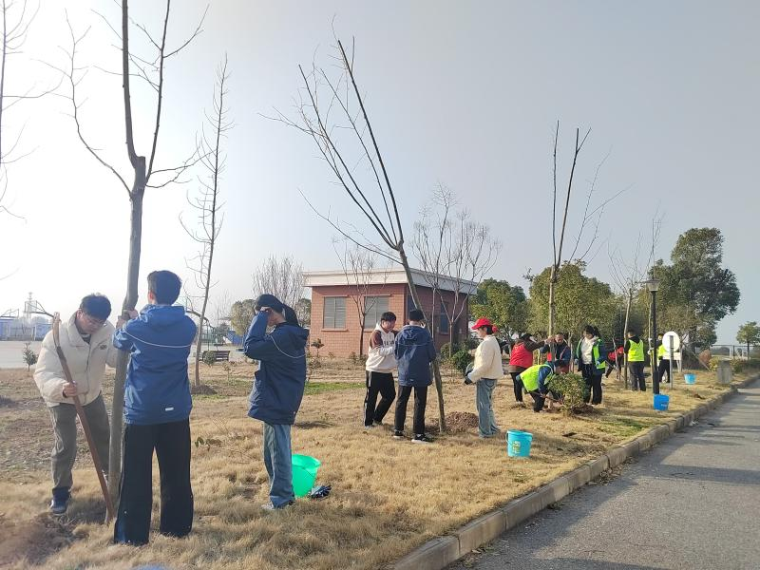


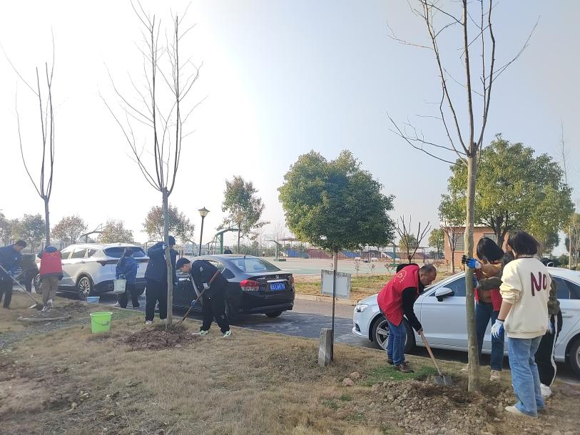
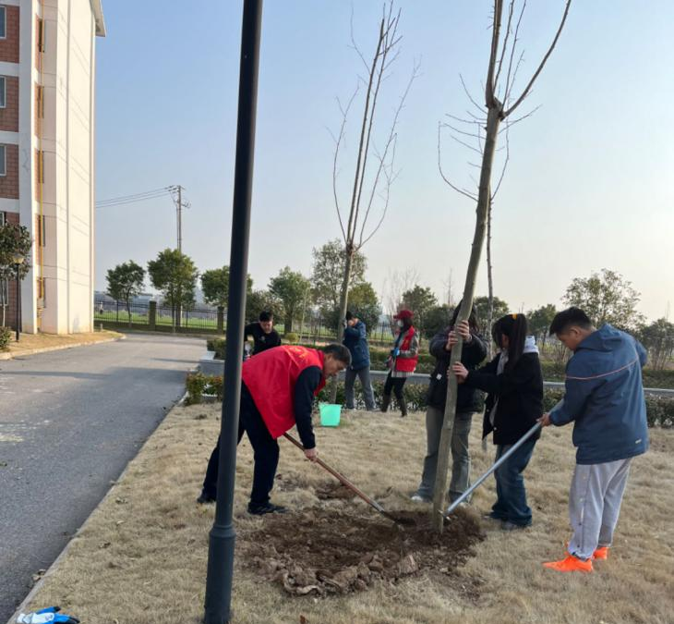
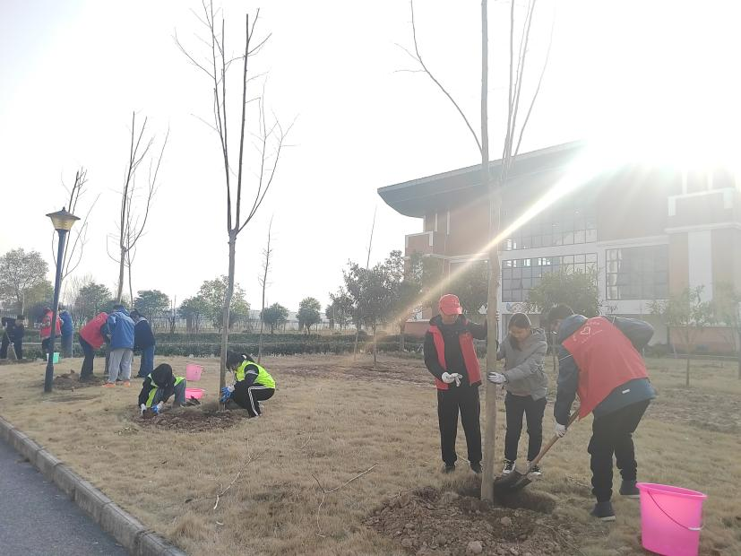
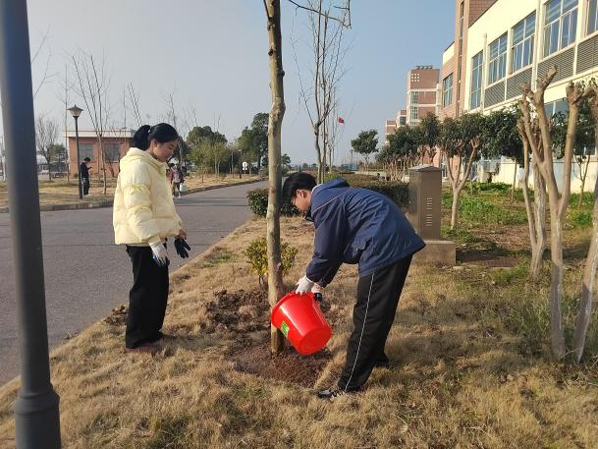
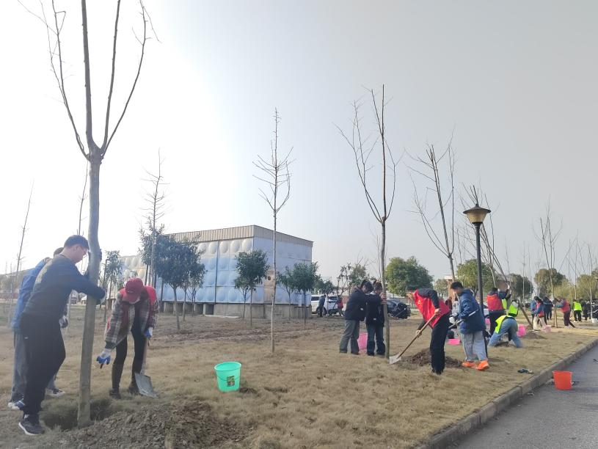
活动的各个环节衔接有序，种下树苗后，便有学生立即为自己亲手栽种的树苗取水浇水。忙碌的身影与生态的绿色融合在一起，形成了一道道亮丽的风景。在师生的共同努力下，一颗颗树苗昂然而立、生机勃勃，为美丽复中再添一份春意。
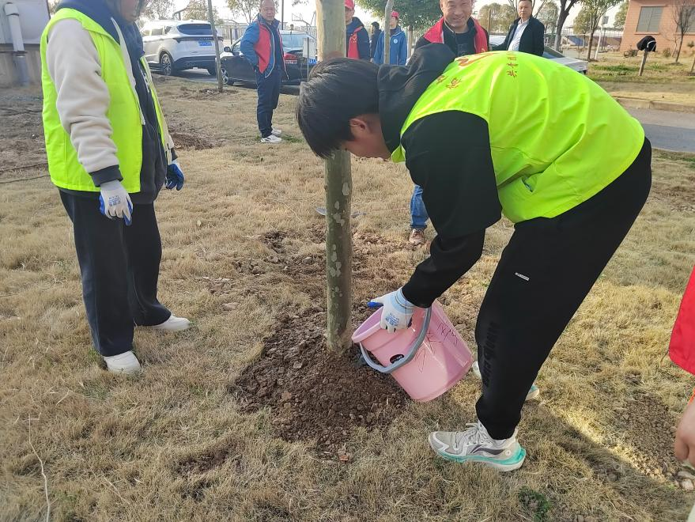

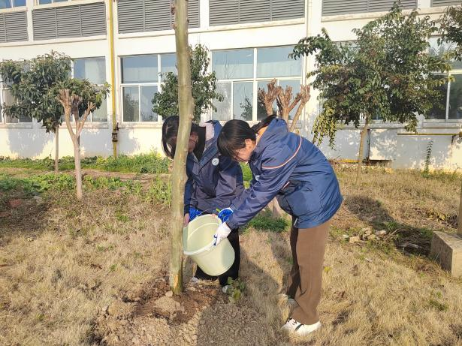

种下一抹绿色，播撒一簇希望，收获一份成长。经过半个多小时的辛勤劳动，此次植树活动共计栽种树苗24棵，进一步促进了广大师生传承互助协作的雷锋精神，增强了植树造林的积极性和保护生态的意识，提升了维护绿色校园的责任感。


